***Системний аналіз та теорія прийняття рішень***

***Практична робота 2*** *Пороскун О.*

*Варіант 8*

3.2.Завдання до розділу 3

Деяке підприємство виробляє чотири види продукції А, В, С, D, використовуючи для цього три види ресурсів. Норми витрат ресурсів на виробництво кожного виду продукції (в умовних одиницях) наведено в таблиці 3.

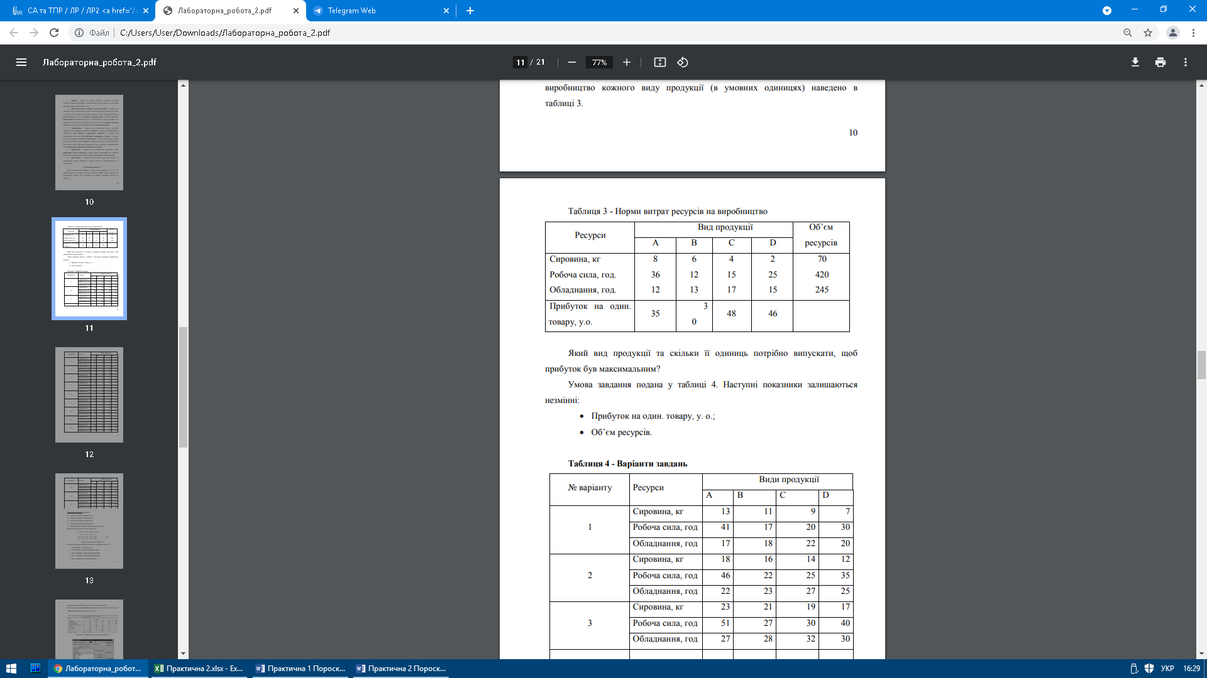

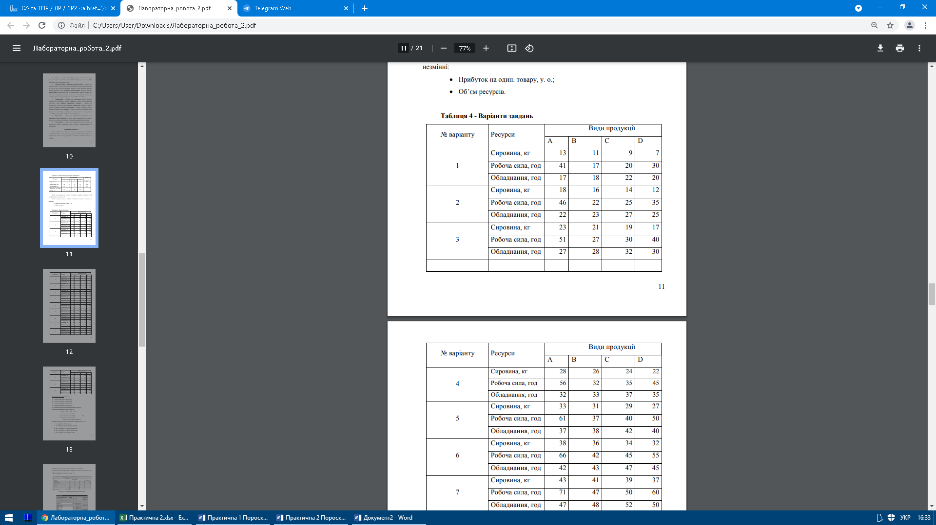

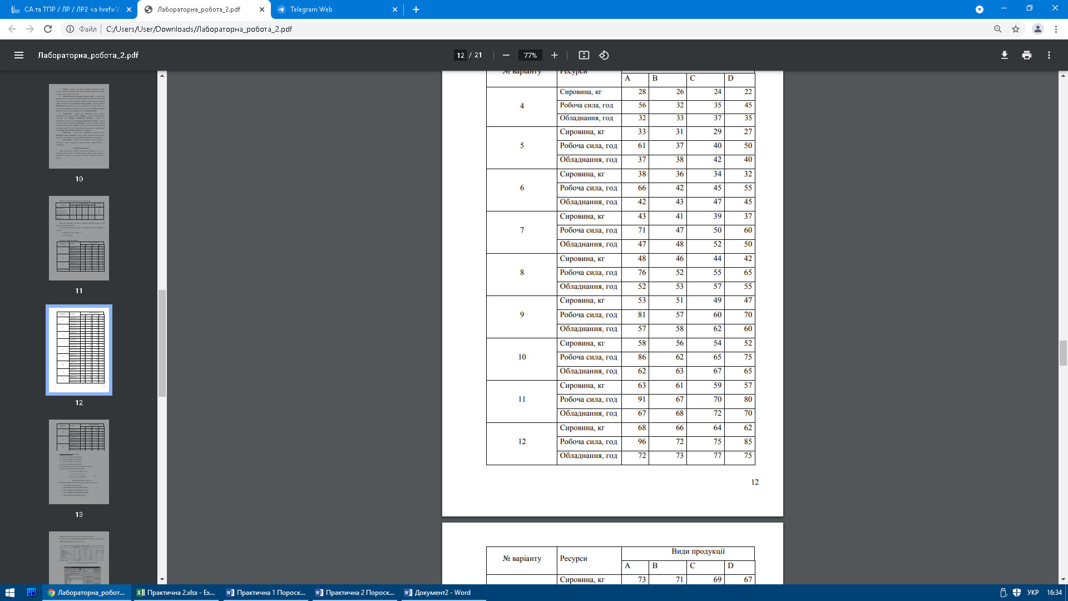

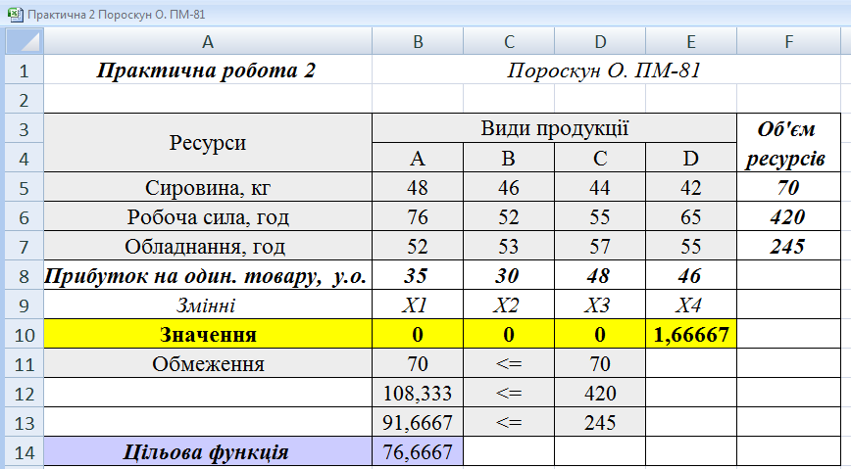

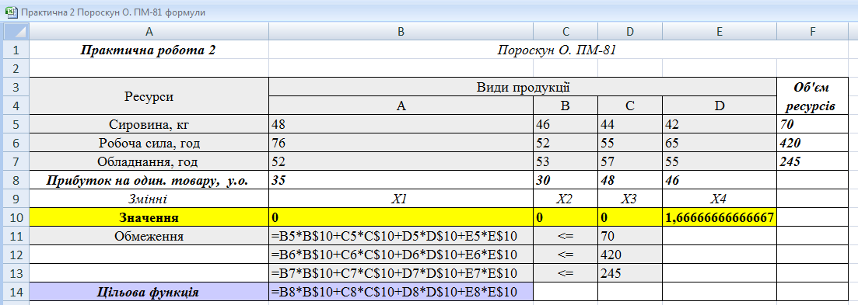

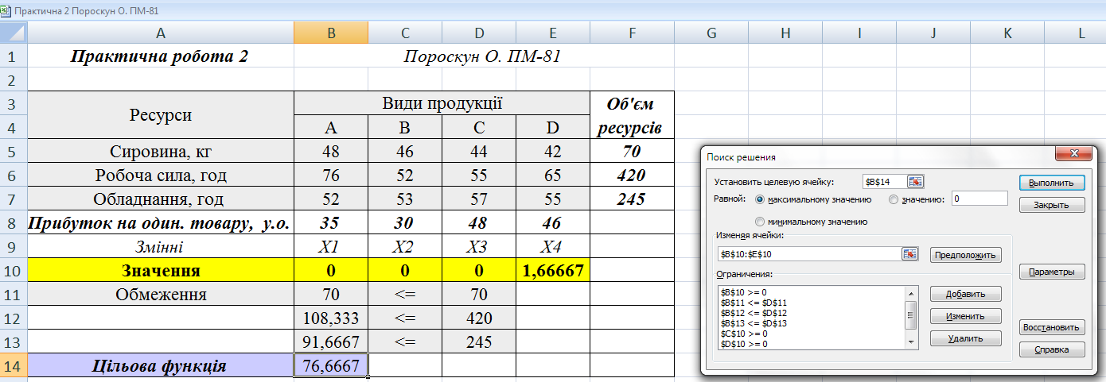

***Висновок***

*Значення змінних:*

*Х1 = 0, Х2 = 0, Х3 = 0, Х4 = 1,66667*

*Значення цільової функції(прибуток): 76,6667*

***Отже, потрібно випускати 1,66667 одиниць продукції виду D щоб прибуток був максимальним.***